Załącznik nr 7

**OPIS PRZEDMIOTU ZAMÓWIENIA**

**„****Zakup i dostawa zbiorników odcieków wraz z obudową przepompowni do Zakładu Zagospodarowania Odpadów w Białej Podlaskiej”**

Znak sprawy: SO-2/2025,

**1. Zbiornik retencyjny odcieków**

Zaprojektowano dwa podziemne zbiorniki retencyjne z tworzywa sztucznego GRP o podwyższonej odporności. Nie dopuszcza się wykonania zbiorników z innych materiałów. Każdy zbiornik posiada niżej podane parametry technologiczne:

* Pojemność czynna Vcz = 100m3
* Średnica zbiornika ∅ = ID 2500
* Długość zbiornika L = 22m (bez dennic)
* Instalacja do dozowania odcieków z rur PE100, SDR17, D90x5,4mm z zasuwami odcinającymi i zwrotnymi oraz instalacją do recyrkulacji odcieków wewnątrz zbiornika
* Podest do montażu pompy tłoczącej odcieki
* Włazy technologiczne o średnicy ∅ 1200mm szt.2
* Wentylacja grawitacyjna zbiornika – przewód PVC ∅ 110mm

Poniżej przekrój i widok zbiornika retencyjnego.

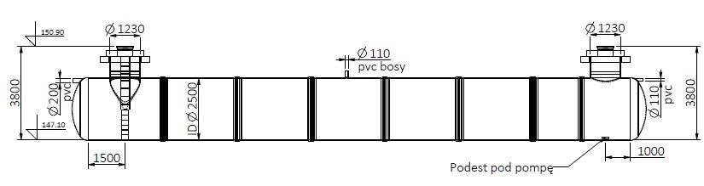

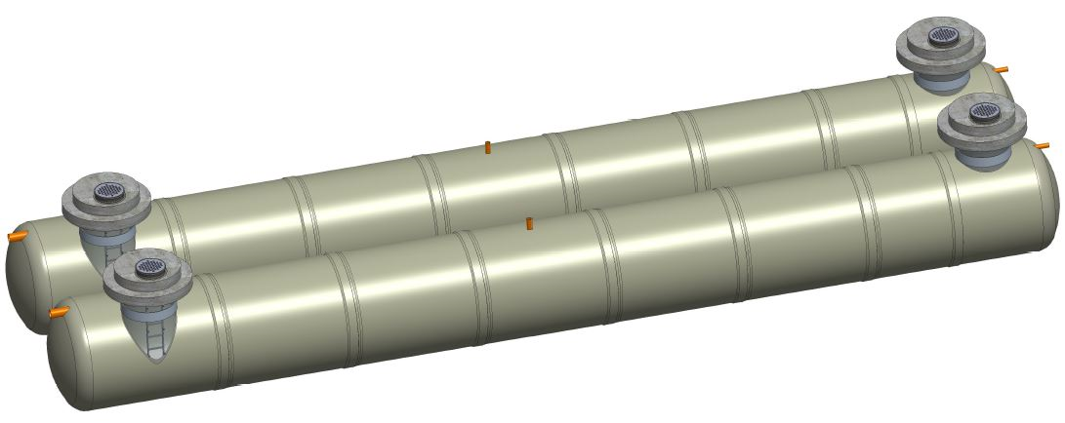

Do wykonania zbiorników dopuszcza się zastosowanie rur nawojowych FW GRP ID2500 o grubości ścianki 49mm. Rury zastosowane do budowy zbiorników i pompowni muszą być o stałych parametrach i jednakowym module elastyczności na całej długości profilu. Ze względu na szczególnie możliwy agresywny charakter odcieków rury muszą być wykonane z żywicy winyloestrowej, włókna szklanego o podwyższonej odporności na korozję E-CR i piasku kwarcowego. Nie dopuszcza się zastosowania rur, modułów żebrowanych. Minimalne grubości ścianek zgodnie z projektem i rysunkami. Rury GRP powinny być wyposażone w uszczelki o pełnym, litym przekroju bez pustki powietrznej wykonane z EPDM lub SBR. Połączenia systemowe producenta z uszczelnieniem EPDM lub SBR o wytrzymałości PN1 bar.

Rury GRP powinny się charakteryzować parametrami nie gorszymi niż:

• początkowa wytrzymałość na zginanie w kierunku obwodowym ≥ 260 MPa badana wg PN-EN ISO 178: 2011/A1:2013

• długotrwała wytrzymałość na zginanie w kierunku obwodowym ≥ 170 MPa, badana wg PN-EN ISO 16611:2018

• wytrzymałość na ściskanie w kierunku osiowym ≥ 90 MPa, badana wg PN-ISO 25780:2013

• krótkotrwała wzdłużna wytrzymałość na rozciąganie ≥ 30 MPa, badana wg PN-EN 1393:2002

• początkowy moduł sprężystości przy zginaniu ≥ 11800 MPa badany wg PN-EN ISO 178:2011/A1:2013

• długotrwały moduł sprężystości przy zginaniu ≥ 8000 MPa, badany wg ISO 10468: 2018

• wskaźnik pełzania w środowisku wodnym 0,77 badany wg ISO 10468:2018

• Współczynnik chropowatości powierzchni ≤ 0,002 badany wg PN-EN ISO 4287:1999/A1:2010

• odporność na ścieranie po 200 000 cykli ≤ 0,1 mm badany wg PN-EN 295-3:2012

Komin włazowy stanowi rura GRP, która połączona jest w sposób szczelny z podstawą studni za pomocą łącznika GRP.

Jeśli wysokość studzienki Hs< 3,0m, istnieje możliwość dostawy studzienki w całości bez łącznika GRP komina włazowego.

Studnia włazowa i montażowa pompy powinna być wyposażona w pokrywy wykonane z żywicy poliestrowej zbrojonej włóknem szklanym ECR z wypełniaczem obojętnym z czystego piasku kwarcowego lub zamiennie jako płyty pokrywowe żelbetowe z zabezpieczeniem od wewnątrz powłoką dwuskładnikową żywiczno-smołową.

Zbiorniki muszą spełniać dodatkowy warunek możliwego demontażu i zabudowy w innej lokalizacji.

**2. Pompownia odcieków**

Pompownię odcieków zaprojektowano jako zbiornik monolityczny z GRP o podwyższonej odporności chemicznej, posadowiony, kotwiony do płyty betonowej z betonu C16/20. Nie dopuszcza się wykonania zbiorników z innych materiałów.

Poniżej przekrój i widok pompowni.

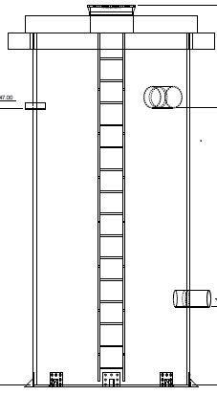 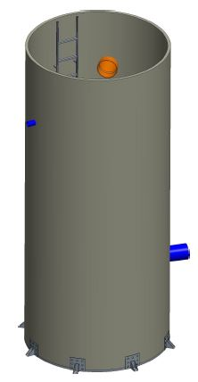

Pompownia wyposażona będzie w pokrywę (strop) betonowy i płytę odciążającą z betonu C35/45 z włazem ze stali AISI 316 o wymiarach 2 x 0,6x0,5m. Pokrywę wyposażyć w wywietrzak o średnicy ∅100mm ze stali 0H18N9.

Do wykonania obudowy pompowni dopuszcza się zastosowanie rur nawojowych FW GRP ID2176 o grubości ścianki 38mm. Rury zastosowane do budowy zbiorników i pompowni muszą być o stałych parametrach i jednakowym module elastyczności na całej długości profilu. Ze względu na szczególnie możliwy agresywny charakter odcieków rury muszą być wykonane z żywicy winyloestrowej, włókna szklanego o podwyższonej odporności na korozję E-CR i piasku kwarcowego. Nie dopuszcza się zastosowania rur, modułów żebrowanych. Minimalne grubości ścianek zgodnie z projektem i rysunkami. Rury GRP powinny być wyposażone w uszczelki o pełnym, litym przekroju bez pustki powietrznej wykonane z EPDM lub SBR. Połączenia systemowe producenta z uszczelnieniem EPDM lub SBR o wytrzymałości PN1 bar.

Rury GRP powinny się charakteryzować parametrami nie gorszymi niż:

• początkowa wytrzymałość na zginanie w kierunku obwodowym ≥ 260 MPa badana wg PN-EN ISO 178: 2011/A1:2013

• długotrwała wytrzymałość na zginanie w kierunku obwodowym ≥ 170 MPa, badana wg PN-EN ISO 16611:2018

• wytrzymałość na ściskanie w kierunku osiowym ≥ 90 MPa, badana wg PN-ISO 25780:2013

• krótkotrwała wzdłużna wytrzymałość na rozciąganie ≥ 30 MPa, badana wg PN-EN 1393:2002

• początkowy moduł sprężystości przy zginaniu ≥ 11800 MPa badany wg PN-EN ISO 178:2011/A1:2013

• długotrwały moduł sprężystości przy zginaniu ≥ 8000 MPa, badany wg ISO 10468: 2018

• wskaźnik pełzania w środowisku wodnym 0,77 badany wg ISO 10468:2018

• Współczynnik chropowatości powierzchni ≤ 0,002 badany wg PN-EN ISO 4287:1999/A1:2010

• odporność na ścieranie po 200 000 cykli ≤ 0,1 mm badany wg PN-EN 295-3:2012

Pompownię należy wyposażyć poza pompami w:

1. Stopy sprzęgające pompy (szt.2)
2. Zawór zwrotny kulowy kołnierzowy DN80 – (szt. 2)
3. Rurociąg tłoczny odcieków PEHD, SDR17, D90x5,6mm
4. Zasuwa nożowa do zabudowy między kołnierze DN80 - (szt. 2)
5. Przedłużka wrzeciona zasuwy (L=100cm) wraz ze skrzynką uliczną z regulacja wysokości, - (szt. 2)
6. Konstrukcja pompowni z GRP z wyprofilowanym dnem o średnicy ∅2,0m, H ≅ 5,3m,
7. Pokrywa żelbetowa pompowni z włazem ze stali kwasoodpornej AISI 316 o wymiarach 2x (60x50cm) i płytą odciążającą.
8. Kanał odcieków z kwatery PEHD, SDR17, D250x14,8mm
9. Kanał odcieków z placu kompostowego PVC-U, SN 8, D315x9,2mm
10. Wywietrzak ze stali kwasoodpornej ∅100mm

**3. Zbiorcze zestawienie parametrów zbiorników**

|  |  |  |
| --- | --- | --- |
| Lp. | wyszczególnienie | zbiornik opisany w dokumentacji projektowej |
| 1 | 2 | 3 |
| 1 | materiał zbiornika | wykonanie w całości z żywicy winyloestrowej, włókna szklanego o podwyższonej odporności na korozję E-CR z zastosowaniem jako wypełniacza piasku kwarcowego. |
| 2 | pojemność czynna Vcz | ≥ 100m3 |
| 3 | średnica zbiornika  | ok. 2500mm |
| 4 | długość zbiornika L | 22m (bez dennic) |
| 5 | grubość ścianki zbiornika s | ≥ 49mm |
| 6 | włazy technologiczne średnica  | ≥ 1200mm |
| 7 | uszczelki | Rury GRP wykorzystywane do budowy zbiornika powinny być wyposażone w uszczelki o pełnym, litym przekroju bez pustki powietrznej wykonane z EPDM lub SBR |
| 8 | połączenia elementów zbiornika | Połączenia systemowe producenta z uszczelnieniem EPDM lub SBR o wytrzymałości PN1 bar |
| 9 | wypełniacz struktury zbiornika | piasek kwarcowy |
| **Przy zastosowaniu rur GRP parametry nie gorsze niż:** | | |
| 1 | początkowa wytrzymałość na zginanie w kierunku obwodowym badana wg PN-EN ISO 178: 2011/A1:2013 | ≥ 260 MPa |
| 2 | długotrwała wytrzymałość na zginanie w kierunku obwodowym badana wg PN-EN ISO 16611:2018 | ≥ 170 MPa |
| 3 | wytrzymałość na ściskanie w kierunku osiowym badana wg PN-ISO 25780:2013 | ≥ 90 MPa |
| 4 | krótkotrwała wzdłużna wytrzymałość na rozciąganie badana wg PN-EN 1393:2002 | ≥ 30 Mpa |
| 5 | początkowy moduł sprężystości przy zginaniu badany wg PN-EN ISO 178:2011/A1:2013 | ≥ 11800 MPa |
| 6 | długotrwały moduł sprężystości przy zginaniu badany wg ISO 10468: 2018 | ≥ 8000 Mpa |
| 7 | wskaźnik pełzania w środowisku wodnym badany wg ISO 10468:2018 | 0,77 |
| 8 | Współczynnik chropowatości powierzchni badany wg PN-EN ISO 4287:1999/A1:2010 | ≤ 0,002 |
| 9 | odporność na ścieranie po 200 000 cykli badanie wg PN-EN 295-3:2012 | ≤ 0,1 mm |

Parametry wskazane powyżej należy rozumieć jako minimalne parametry jakie dostarczane zbiorniki i obudowa przepompowni musi spełniać. Wykonawca może zaoferować zbiorniki i obudowę przepompowni o parametrach wyższych (lepszych) niż te przedstawione w opisie. W takiej sytuacji Zamawiający wymaga złożenia w ofercie stosownych dokumentów, uwiarygodniających te parametry.

**Uwaga: Wyposażenie pompowni i zbiorników retencyjnych (pompy) dostarczane przez Zamawiającego.**